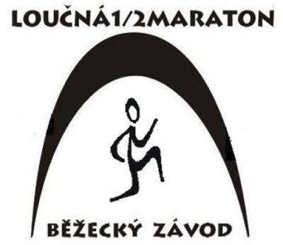 Dlouhá Louka 26.4.2009

Děti 2003 a mladší 200m. 1. Jiří Janda 0,40
2.Lucie Eisenmayerová 0,44
3.Barbora Kaftanová 1.00
4.Tomáš Junek 1.04
5.Adélka Hudáková 1,45

Dívky 2000-2002 500m 1.Anna Vyskočilová 3,45
2.Barbora Pšenková 4,00
3.Lucie Homolková 5,10

Kluci 2000-2002 500m. 1.Dominik Černohorský 3.15
2-3.Tomáš Chleborád 4.15
2-3.Petr Kmoch 4.15

Kluci 1998 1km. 1.Ondřej Mareš 6.30

Kluci 1995 10km 1.Jiří Kříž 1.02.39

Ženy 10km. 1.Eliška Křížová 1.04.21
2.Eliška Anna Kubičková 1.13.55

Muži 10km. 1.Karel Červenka 1.02.28

Ženy 21km 1.Svatoslava Kacířová 1.56.19
2.Lenka Fardová 2.06.04

Muži 1953 a starší 21km. 1.Miroslav Pavlík 1.56.42
2.Smeták Václav 2.10.15

Muži 1954-1968 21km. 1.Karel Karas 1.38.00
2.Zdeněk Kacíř 1.40.16
3.Martin Richter 1.49.20
4.Jaroslav Sova 1.52.00
5.Jiří Hudák 1.52.45
6.Zbyněk Zeman 1.56.12
7.Vratislav Týce 2.03.33
8.Pavel Dolanský 2.07.03

Muži 1969 a mladší 21km 1.Vlastimil Kacíř 1.26.05
2.Filip Zouhar 1.33.13
3.Joef Procházka 1.34.38
4.Tomáš Mical 1.36.01
5.Michal Janák 1.40.20
6.Tomáš Chleborád 1.41.58
7.Marek Šmejkal 1.43.20
8.Jan Bláha 1.46.40
9.Pavel Majer 1.52.13
10.Dalibor Jech 1.55.57
11.Jan Bambas 1.58.24
12.Miroslav Jerie 2.08.14
13Petr Farda 2.09.32
14.Antonín Šlik 2.31.15

Závod podpořily: QWERT , ELA-PLAST , WÜRTH , KRUŠNOHORSKÝ KLUB , KLÍNY

